**Propozycja zajęć świetlicowych dla klas I –III od 23.11. do 27.11. 2020r.**

Rodzaj zajęć: Gry i zabawy logiczne.

Hasło tygodnia: Andrzejkowe tradycje.

Temat: Andrzejkowe wróżby.

Andrzejki to święto znane od wieków. Dawniej w andrzejkowy wieczór wróżyły panny. Wróżby dotyczyły oczywiście przyszłego męża. Kawalerowie nie obchodzili tego święta bo dla nich były Katarzynki. Dziś to się zmieniło, a zabawy andrzejkowe skupiają i mężczyzn i kobiety. Zwyczaj wróżenia pozostał, co więcej dawne wróżby odeszły w niepamięć, a na ich miejsce pojawiły się nowe. Wszyscy doskonale znacie wróżby z butami, z jabłkiem, z kubeczkami, z kolorami itd. Proponuję Wam wróżby online. Któż z Was nie chce znać imienia przyszłego męża lub przyszłej żony. Wystarczy tylko zakręcić kołem, albo wybrać kartę, aby je poznać.

<https://wordwall.net/pl/resource/7399524/andrzejki-imi%C4%99-%C5%BConywypadnie> 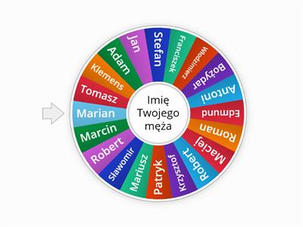

<https://wordwall.net/pl/resource/7521726/andrzejki/imi%c4%99-twojego-przysz%c5%82ego-m%c4%99%c5%bca>

<https://wordwall.net/pl/resource/7562125/tw%C3%B3j-przysz%C5%82y-m%C4%85%C5%BC>

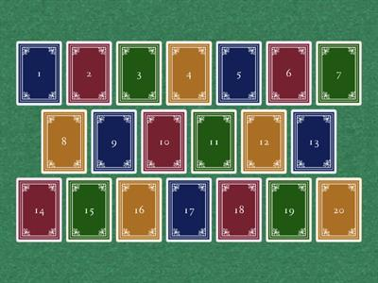

Jeśli macie ochotę na inne andrzejkowe wróżby online, skopiujcie link <https://wordwall.net/pl>, po otwarciu strony, wpiszcie Andrzejki, kliknijcie na niebieski prostokąt z lupą i wybierajcie sobie wróżby jakie chcecie.

Pamiętajcie – andrzejkowe wróżby, to świetna zabawa, bawcie się znakomicie!